# Chapitre 4 : L’élevage porcin

Le cochon est un **monogastrique**. Ressemble à l’homme en termes de physiologie.

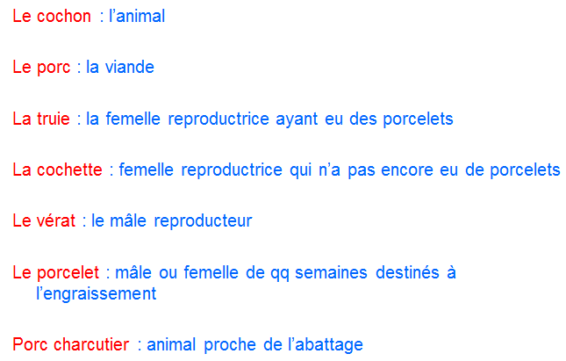

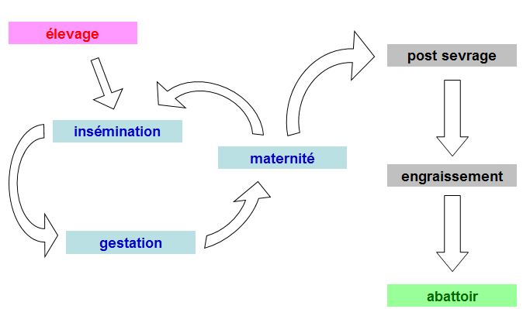

Fonctionnement simple :

* Le cochon **mange tout** : rhizomes, bulbes, feuilles qui tombent etc.
* L’organisation de l’élevage se réduit à des **phases de production**. Une truie sevrée passe **en chaleur**.
* On enchaîne **gestation** (maternité pour l’allaitement) et **insémination**.

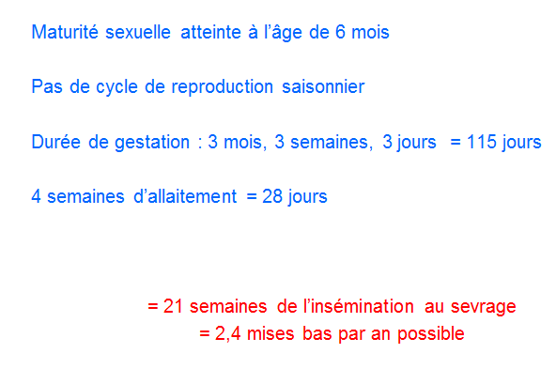**Repère technique :**

Le cycle se déroule **sans temps mort** si **l’insémination suit le sevrage du porcelet**

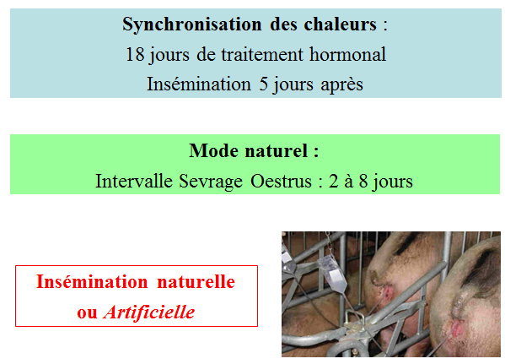

* **Chaleurs détectées** **sur 2-3 jours** : Il faut appuyer sur l’arrière-train, si elle ne bouge plus et qu’elle lève les oreilles -> **inséminable**.
* **Traitement hormonal** : progestérone qui permet d’établir toutes les truies en **phase lutéale**.
* **Bloquer la truie** : Il faut qu’elles soient toutes bloquées en même temps -> cages.
* **90% des truies** sont élevées en **bâtiment sur caillebotti**

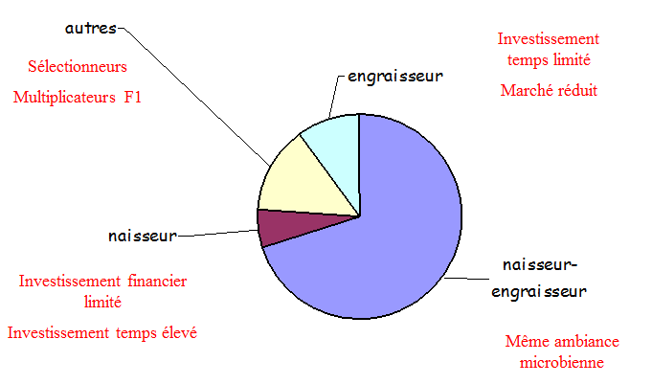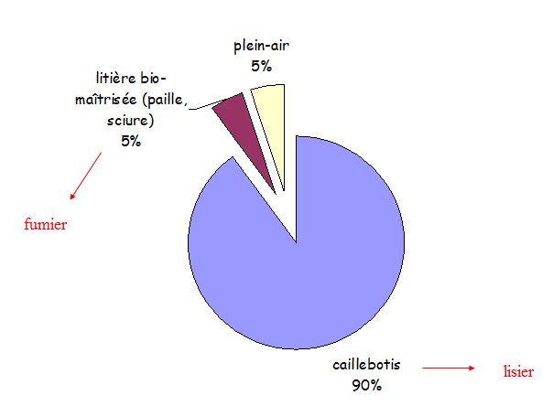

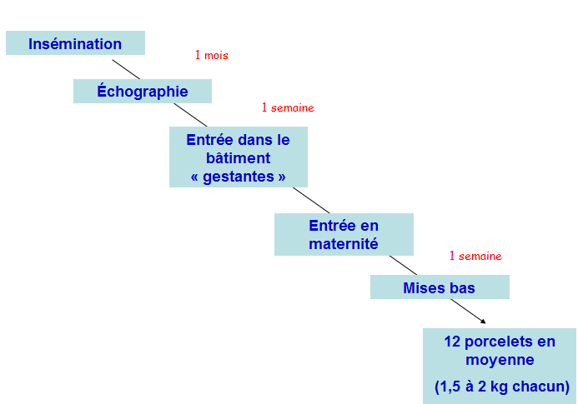

**Changement de bâtiment = adapter l’alimentation et l’équipement.**

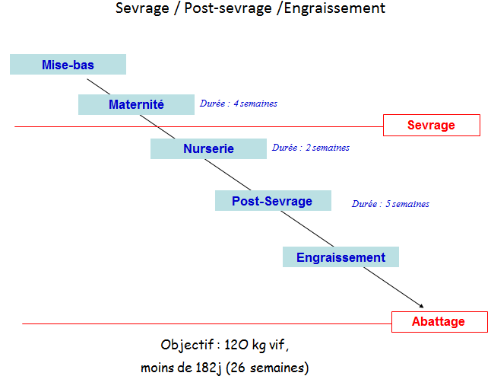

* **Nurserie** : suppression de l’aliment lacté au profit d’un aliment solide
* **Post-sevrage** : changement de bâtiment car distribution de l’aliment différente
* **120kg en 6 mois**.
* **Déchets azotés**

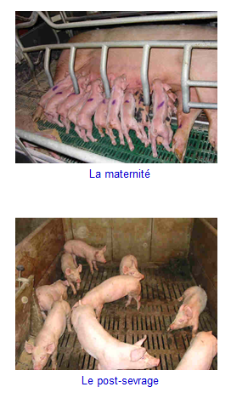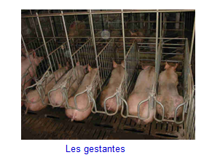

**Cages de contentions** qui évitent que la truie écrase ses petits.

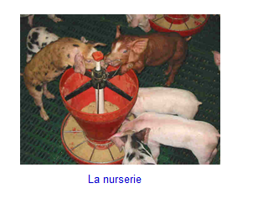

Organisation **en 4 zones** :

* **Coin déjections**
* **Coin dortoir**
* **Zone où ils grattent le** **sol** et se roulent dans la boue
* **Zone interaction sociales**

Dans ces conditions d’élevage, l’animal **ne peut pas exercer son instinct naturel**

* **Autophagie**
* **Agressivité/cannibalisme**
* **Attaques**
* **Conditions d’élevages très difficiles** à vivre

**Page 10 figure 1 :**

* Les **bâtiments sont contaminés par des bactéries/virus** -> emménager un temps où les bâtiments sont vides de manière à les désinfecter.
* **+ il y** **a de bande** **moins il y a de danger sanitaire**

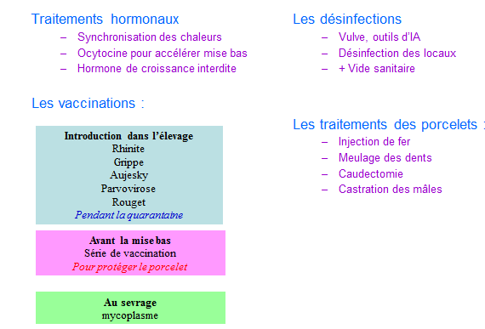

* Tous les **porcelets** qui sont **trop fragiles** à la naissance **sont sacrifiés**.

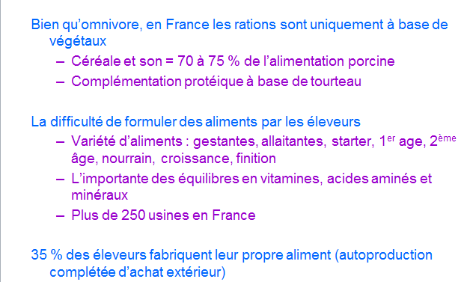

**Page 11 – figure 2 :**

**Page 12 :** Large-white :

* **Peu** **de lard sur le dos**.
* Il **manque de longueur**
* **Et trop forte** **productivité numérique**

**Culard** = muscles très développés sur l’arrière-train. On peut pas l’utiliser en tant que femelles car femelle ne peut pas mettre-bas.

**Page 13 – Figure 2 :**

* **Femelle F1** = caractéristique moyenne des deux races + effet d’hétérosis = **meilleure performance** que les deux premiers.